BÁO CÁO TIẾN ĐỘ THỰC HIỆN ĐỀ TÀI 1

Hệ thống quản lý cuộc thi và tiếp nhận đăng ký dự thi cho sinh viên

PHẦN 1: TỔNG CÁC CHỨC NĂNG ĐÃ THỰC HIỆN ĐƯỢC
1.1 Trang Landing Page giới thiệu cuộc thi
- Xây dựng trang chủ (Home/Index) hiển thị danh sách các cuộc thi đang diễn ra và sắp diễn ra.
- Hiển thị thông tin tổng quan: tên cuộc thi, chủ đề, thời gian, trạng thái đăng ký.
- Trang hướng dẫn tham gia (Pages/HuongDan) cung cấp quy trình đăng ký cho sinh viên.

1.2 Quản lý cuộc thi (Ban tổ chức)
- Tạo mới cuộc thi: nhập đầy đủ thông tin gồm tên, chủ đề, mô tả, thời gian, địa điểm, đối tượng tham gia, thể lệ, tiêu chí đánh giá.
- Chỉnh sửa thông tin cuộc thi.
- Xem danh sách tất cả cuộc thi đã tạo.
- Thay đổi trạng thái cuộc thi.
- Quản lý nhiều vòng thi: cơ sở dữ liệu có model CompetitionRounds và RegistrationRounds hỗ trợ sơ loại, bán kết, chung kết.
- Thiết lập tiêu chí chấm điểm riêng cho từng cuộc thi.
- Dashboard tổng quan ban tổ chức: hiển thị số hồ sơ đăng ký, số đã duyệt, số bị từ chối.
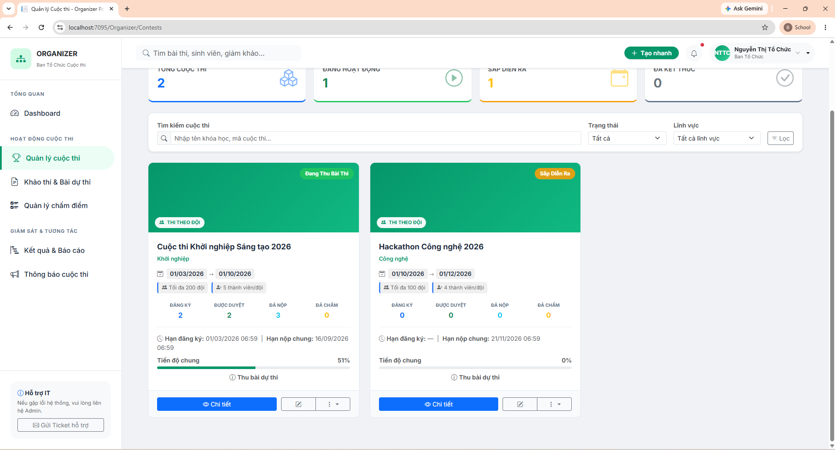
1.3 Quản lý đăng ký dự thi
- Sinh viên đăng ký dự thi trực tuyến theo hình thức cá nhân hoặc đội nhóm.
- Sinh viên xem chi tiết hồ sơ đăng ký và trạng thái xét duyệt.
- Chỉnh sửa hồ sơ đăng ký trong thời gian cho phép.
- Lưu lịch sử chỉnh sửa hồ sơ: mỗi lần thí sinh sửa đều ghi lại vào bảng RegistrationEditHistory, sinh viên có thể xem lại toàn bộ lịch sử thay đổi.
- Mã dự thi tự động: hệ thống tự sinh mã duy nhất cho từng thí sinh và đội thi khi đăng ký thành công.
- Ẩn danh đội thi: hỗ trợ ẩn tên đội và thành viên với giám khảo để đảm bảo tính công bằng khi chấm điểm.
- Ban tổ chức tiếp nhận, xem xét, phê duyệt hoặc từ chối hồ sơ đăng ký.
- Sinh viên xem danh sách các cuộc thi đã đăng ký.
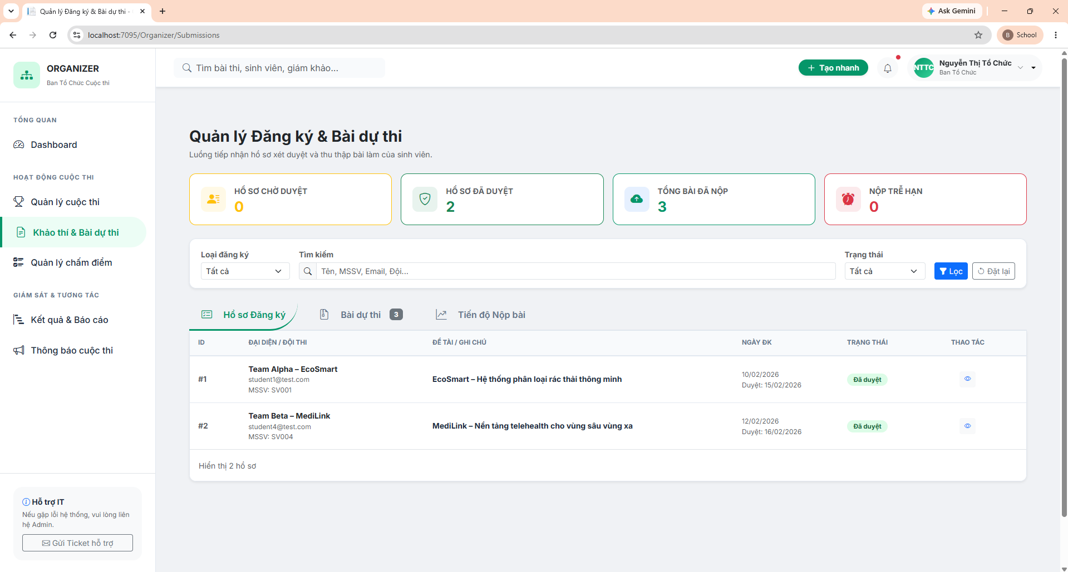
1.4 Hệ thống thông báo
- Ban tổ chức gửi thông báo đến thí sinh.
- Thí sinh nhận và xem thông báo: kết quả xét duyệt, yêu cầu bổ sung hồ sơ, thông báo mở đăng ký.
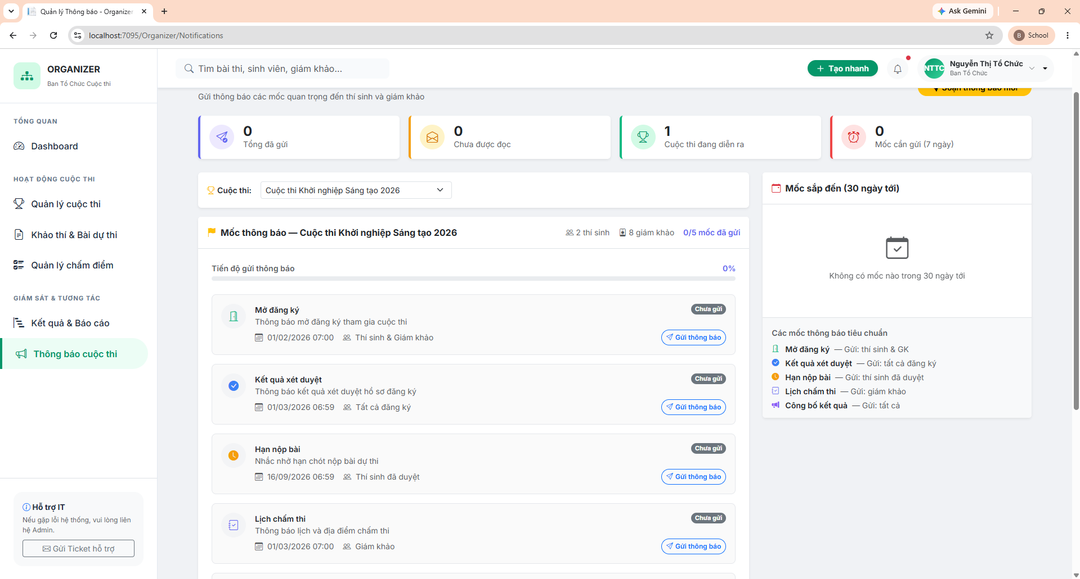
1.5 Kết quả cuộc thi
- Ban tổ chức xem và công bố kết quả xếp hạng.
- Thí sinh và công chúng xem kết quả cuộc thi.
1.6 Quản lý hồ sơ cá nhân
- Sinh viên xem và chỉnh sửa thông tin hồ sơ cá nhân.
PHẦN 2: WORKFLOW HOẠT ĐỘNG CHO TỪNG CHỨC NĂNG

2.1 Workflow: Tạo và quản lý cuộc thi

Ban tổ chức đăng nhập

→ Vào Organizer/Dashboard
→ Chọn "Tạo cuộc thi mới" → Organizer/Create
→ Điền: tên, chủ đề, mô tả, thời gian bắt đầu/kết thúc,
địa điểm, đối tượng, thể lệ, tiêu chí đánh giá
→ Thiết lập các vòng thi (sơ loại → bán kết → chung kết)
→ Lưu → Cuộc thi được tạo với trạng thái "Chờ mở đăng ký"
→ Tại Organizer/Contests:
→ Xem danh sách toàn bộ cuộc thi
→ Đổi trạng thái: Mở đăng ký / Đóng đăng ký / Kết thúc
→ Chỉnh sửa thông tin → Organizer/Edit
→ Hệ thống tự động hiển thị cuộc thi lên trang Home (Landing page)

2.2 Workflow: Đăng ký dự thi cá nhân

Sinh viên vào trang chủ (Home)
→ Xem danh sách cuộc thi, chọn cuộc thi muốn tham gia
→ Hệ thống kiểm tra điều kiện:
Cuộc thi đang trong thời gian mở đăng ký
Sinh viên thuộc đối tượng tham gia
inh viên chưa đăng ký cuộc thi này
→ Điền form đăng ký tại StudentCompetitionRegistration
→ Xác nhận nộp hồ sơ
→ Hệ thống tự sinh mã dự thi (ví dụ: SV-2024-0001)
→ Hồ sơ chuyển trạng thái "Chờ xét duyệt"
→ Sinh viên nhận thông báo đã nộp thành công
→ Sinh viên theo dõi trạng thái tại RegistrationDetail
→ Nếu cần sửa: Chỉnh sửa trong thời gian cho phép
→ Hệ thống lưu vào RegistrationEditHistory
→ Sinh viên xem lịch sử sửa đổi bất kỳ lúc nào

2.3 Workflow: Đăng ký dự thi theo đội

Sinh viên (trưởng nhóm) chọn đăng ký theo đội tại TeamRegistrations
→ Điền thông tin đội: tên đội, mô tả
→ Hệ thống tự sinh mã đội thi (ví dụ: TEAM-2024-0001)
→ Thêm danh sách thành viên (đủ số lượng tối thiểu)
→ Hệ thống kiểm tra:
Số thành viên hợp lệ
Tất cả thành viên thuộc đối tượng tham gia
Không thành viên nào đã đăng ký đội khác
→ Nộp hồ sơ → Trạng thái "Chờ xét duyệt"
→ Khi cuộc thi chuyển sang vòng chấm điểm:
→ Tên đội được ẩn danh với giám khảo
→ Giám khảo chỉ thấy mã đội, không thấy tên thật

2.4 Workflow: Xét duyệt hồ sơ (Ban tổ chức)

Ban tổ chức vào Organizer/Submissions
→ Xem danh sách hồ sơ theo trạng thái:
[Chờ duyệt] / [Đã duyệt] / [Từ chối]
→ Chọn từng hồ sơ → Xem chi tiết thông tin thí sinh/đội
→ Kiểm tra hồ sơ:
Trường hợp 1 - Hợp lệ:
→ Phê duyệt → Trạng thái "Đã duyệt"
→ Hệ thống gửi thông báo đến thí sinh: "Hồ sơ đã được chấp nhận"
Trường hợp 2 - Thiếu thông tin:
→ Gửi thông báo yêu cầu bổ sung hồ sơ
→ Thí sinh sửa và nộp lại → Lưu vào RegistrationEditHistory
Trường hợp 3 - Không hợp lệ:
→ Từ chối → Trạng thái "Từ chối"
→ Hệ thống gửi thông báo kèm lý do từ chối
→ Dashboard tự động cập nhật thống kê:
Tổng đăng ký | Đã duyệt | Từ chối | Đang chờ

2.5 Workflow: Xem kết quả cuộc thi

Ban tổ chức vào Organizer/Results
→ Hệ thống tổng hợp điểm từ tất cả giám khảo
→ Xếp hạng tự động theo tổng điểm
→ Ban tổ chức xác nhận và công bố kết quả
→ Kết quả hiển thị công khai tại Pages/Results
→ Sinh viên, phụ huynh, công chúng có thể xem
→ Hệ thống gửi thông báo đến thí sinh về kết quả

2.6 Workflow: Lịch sử chỉnh sửa hồ sơ

Sinh viên chỉnh sửa hồ sơ đăng ký
→ Hệ thống tự động ghi snapshot trước khi lưu:
{ Trường thay đổi | Giá trị cũ | Giá trị mới | Thời điểm | Người sửa }
→ Lưu vào bảng RegistrationEditHistory
Sinh viên xem lịch sử tại RegistrationDetail
→ Hiển thị timeline toàn bộ các lần chỉnh sửa
Ban tổ chức cũng có thể xem lịch sử này để kiểm tra tính minh bạch

Phần 3 mục tiêu trong tuần tới
Mục tiêu tuần tới:
- Hoàn thành Yêu cầu phi chức năng Bảo mật dữ liệu bài dự thi và điểm chấm.
- Hệ thống ổn định khi nhiều giám khảo thao tác cùng lúc. Tốc độ tải và xem bài thi phù hợp với nhiều loại tài liệu. Có cơ chế lưu tạm để tránh mất dữ liệu khi chấm điểm.
- Delpoy test và viết báo cáo.

